Муниципальное бюджетное общеобразовательное учреждение

«Кюкяйская средняя общеобразовательная школа им.А.К.Акимова»

**Исследовательская работа**

**«Фронтовые письма братьев Самсоновых»**

Выполнила: Егорова Анжелика Шмидтовна, ученица 8 класса

Руководитель: Саввинова Надежда Владимировна, учитель русского языка и литературы.

2020г.

Содержание

Введение…………………………………………………………………………...3

Глава I. Фронтовые письма

* 1. Что такое письмо?.........................................................................................5
  2. Оформление фронтовых писем……………………………………………6

Глава II. Роль фронтовых писем для современных молодых людей

2.1. Владимир Парфеньевич Самсонов………………………………………...10

2.2. Николай Парфеньевич Самсонов ………………………………………….12

2.3. Фронтовые письма братьев Самсоновых …………………………………13

Заключение………………………………………………………………………19

Список использованной литературы,,,,,,,,,,,,,,,,,,,,……………………………...21

Приложение,,,,,,,,,,,,,,,,,,,,,,,,,,,,,,,,,,,,,,,,,,,,,,,,,,,,,,,,,,,,,,,,,,,,,,,,,,,,,,,,,,,,,,,,,,,,,,,,,,,,,,22

**Введение**

«Никто не забыт, и ничто не забыто» - печальные и торжественные слова, увековечивающие бессмертный подвиг народа в Великой Отечественной войне (1941-1945). Эти слова глубокого смысла, обращенные не только в прошлое, но и в будущее нашего Отечества.

Нам, молодым людям, война знакома по книгам, кинофильмам, рассказам родителей о тех, кто воевал в те годы, защищая наше будущее. Немаловажную ценность представляют письма с фронта. Помнить о героизме и мужестве прошедших дорогами войны, бороться за мир – обязанность всех живущих на Земле.

Прежде чем начать исследовательскую работу, я провела анкетирование среди работников и учащихся 8-11 классов Кюкяйской школы. Проанализировав результаты анкеты ««Фронтовые письма - документы  военной эпохи», я убедилась, что не все участники знают о роли фронтовых писем.

**Проблема**:  люди забывают о войне. С каждым годом ветеранов войны, очевидцев тех суровых событий становится всё меньше, они уходят от нас, ослабевает связь поколений. К сожалению, следует признать, что  когда-нибудь наши потомки придут 9 Мая к Вечному огню, к мемориалам Славы, без ветеранов. Уйдут живые свидетели тех страшных лет. Некому будет рассказать правду о войне. Тем ценнее для нас свидетельства участников войны, найденные неизвестные ранее документы. На  мой  взгляд, самые дорогие реликвии –  это  фронтовые письма, которые бережно хранились в семье солдата, воюющего с врагом. Письма с фронтов Великой Отечественной войны — документы огромной силы. В пропахших порохом строках — дыхание войны, грубость суровых окопных будней, нежность солдатского сердца, вера в Победу.

**Актуальность** работы  заключается  в  том, что изучение фронтовых писем братьев Самсоновых позволятпережить реальные события войны, увидеть яркие иллюстрации  того времени**,** восстановить   подлинную картину сражений  глазами  солдата, принесшего  миру  Победу.  Я считаю, что  через письма   можно  представить, как воевал советский солдат, чем жил, что помогало ему устоять  перед врагом и защитить свою Родину, свою семью.

**Цель:**оценить историческую значимость писем с фронта.

**Задачи:**

1. Изучить имеющуюся литературу по теме.

2. Поиск информации о братьях Самсоновых и их боевого пути.

3. Оценить роль писем с фронта для нашего поколения.

4. Анализ фронтовых писем.

5. Провести анкетирование среди работников и учащихся 8-11 классов Кюкяйской школы по теме: «Фронтовые письма - документы  военной эпохи».

**Объект исследования:**фронтовые письма братьев Самсоновых

**Предмет исследования:**содержание фронтовых писем братьев Самсоновых

**Гипотеза:**я считаю, что изучение писем с фронта играет большую роль в формировании патриотических, гражданских, нравственных чувств.

**Методы исследования:**

Теоретический: изучение литературы о фронтовых письмах.

Практический: опрос, анализ анкеты ««Фронтовые письма - документы  военной эпохи».

**В процессе исследования я опиралась  на следующие источники**:

- фронтовые  письма братьев Самсоновых, материалы из личных архивов семьи Самсоновых.

Теоретическая и практическая значимость данной работы определяется тем, что результаты могут быть использованы в память о тех, кто ценой своей жизни защитил Родину.

**Глава I. Фронтовые письма**

* 1. **Что такое письмо?**

В  начале работы  я заинтересовалась  происхождением и значением  слова «письмо». Какие  определения этого слова можно  найти в различных словарях?

В «Кратком этимологическом словаре русского языка» Н.М.Шанского  сказано:

Письмо. Общеславянское. Образовано с помощью суффикса – мо (ср. подробное по структуре бельмо) от пись, производного с темой –ь от писать Писать.

Общеславянское…Первоначальное значение – «пестрить, украшать»

Такого происхождение слова, в современном значении (по словарю С.И. Ожегова), трактуется так:

Письмо. Написанный текст, посылаемый для сообщения чего-нибудь, кому-нибудь. Написать письмо родным.

Изучение субъективной реальности войны возможно, главным образом, на основе источников личного происхождения. К ним относятся письма, дневники, воспоминания. Я решила остановиться на изучении фронтовых писем.

Мне  захотелось  узнать о солдатах, которые посылали  письма с фронта своей  семье. Как сложилась их судьба?  О чём они пытались рассказать адресату, а значит и нам, сегодняшнему поколению?  Эти вопросы и легли в  основу моего  исследования. Я прикоснулась к документам войны – письмам. У документа есть одно бесспорное преимущество перед любой статьей на военную тему, даже самой основательной:  он дает почувствовать пульс ушедшего времени, ощутить его откровение и колорит.

Именно в этом значении работаю  я  с письмом. А о частной переписке, о письмах, оставшихся после смерти, говорят как об эпистолярном наследии. Конечно, передо мной  не эпистолярное наследие поэта, а письма советского

солдата, но они воспринимаются как документы эпохи, прекрасными в своей искренности и простоте.

Безусловно, фронтовые письма не самый надежный источник для изучения истории Великой Отечественной войны. Зачастую их писали после боя, в минуты затишья, некоторые вещи припоминались. Бытует мнение, что люди боялись откровенно излагать свои мысли, помня о цензуре. Думается, что нежелание подробно рассказывать о войне диктовалось не столько страхом перед военной цензурой, сколько стремлением хоть ненадолго оторваться от страшной реальности, попыткой вернуться в привычный домашний мир. Именно поэтому бойцы так ждали писем из дома и старались на них ответить.

Письма времен войны – это не просто факт жизни ее участников, это целое явление ее истории, относящееся одновременно к пониманию человека на войне и к пониманию человека в тылу, и отражающее одновременно некие душевные состояния человека, находящегося не просто в экстремальной ситуации, но в ситуации, постоянно и реально угрожающей его жизни.

**1.2. Оформление фронтовых писем.**

Не было на фронте человека, который бы не скучал по родному дому. Неслучайно почти все письма начинаются с обращения к родным и близким: «милая мама», «мои родные», «дорогие мои дети», «любимая Маша» и т.д. Как правило, в письмах бойцов 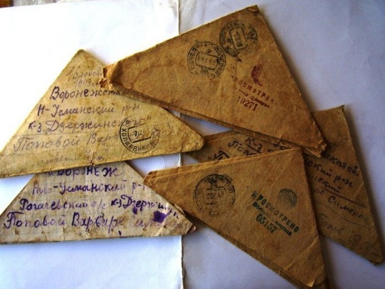встречаются короткие повествования о войне. Отправляли родным стихи, фотографии, вырезки из газет-листовок. Поскольку письма писали прямо с поля боя, «с переднего края», фронтовики по мере того, как шла война, все чаще указывали места, где шел бой. Обычно всего одной строкой: «пишу из Пруссии», «отстояли Одер», «привет из Беларуси».

Важное значение в годы войны придавалось художественному оформлению связывающей фронт и тыл почтовой корреспонденции — конвертов, открыток, бумаги.

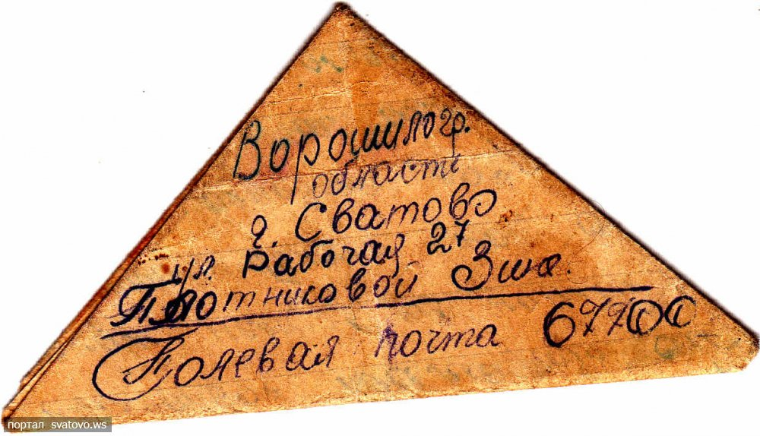Многие военные открытки сопровождались не только картинками, но и официальной цитатой Сталина: «Мы можем и должны очистить свою землю от гитлеровской нечисти». Люди писали в письмах и открытках, приближая победу: «Я буду бить врага до последних сил…», «…отомщу за разрушенное село», «Верю, что расквитаемся с фрицами», «Мама, немчура бежит от нас, мы им зубы переломаем.

Письма писали на листочках из обычной тетрадки, чаще всего карандашом, потому что ни чернил, ни ручки в окопах не было. Были раньше такие карандаши, называли их химические, очень похожие на простые карандаши, но если кончик грифеля химического карандаша намочить, то он начинал писать, как чернила.

Не было в окопах ни стола, ни стула, ни настольной лампы. Приходилось солдатам писать письма на коленках, на пеньке, под свет лучины или луны.

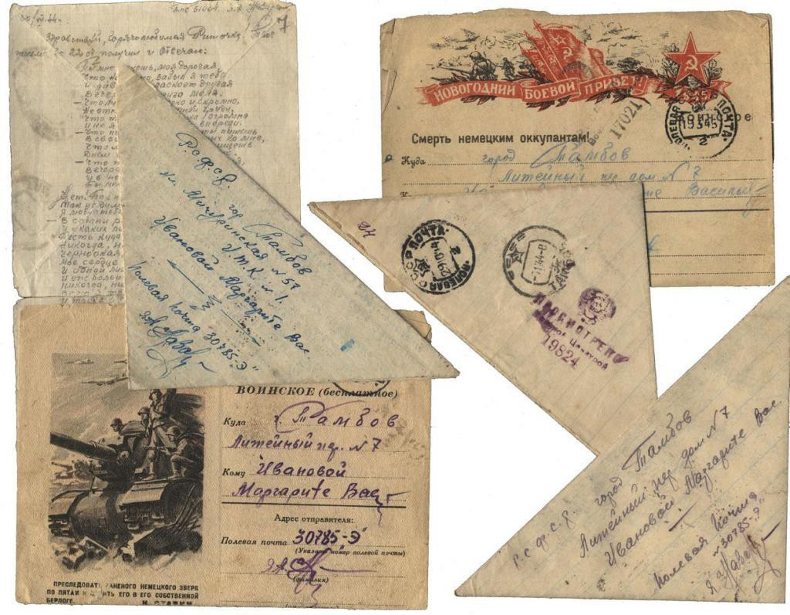Не было на войне почты, конвертов и обратного адреса, но почтальоны были, был номер полевой почты. В минуты затишья написанные письма складывали в “солдатский треугольник”, писали адрес назначения, вместо обратного адреса писали № воинской части, складывали все письма в холщовый мешок и отправляли на попутном транспорте в тыл. Не всегда письма доходили до адресата, поэтому солдаты старались писать их очень часто, вдруг хоть одно письмецо из 10 дойдёт до родных.

В августе 1941 года в газете «Правда» в «передовице» было написано о том, что очень важно, чтобы письма находили своего адресата на фронте. И далее: «Каждое письмо, посылка…. вливают силы в бойцов, вдохновляют на новые подвиги». А каждая весточка с фронта давала огромную надежду домашним на встречу со своими героями, связь помогала людям чувствовать себя едиными. Немцы уничтожали узлы связи, разрушали телефонные линии. В стране была создана система военно-полевой почты под началом Центрального управления полевой связи.

Только в первый военный год Государственный комитет обороны принял несколько решений, которые касались продвижения корреспонденции между фронтом и тылом. В частности, было запрещено использовать почтовый транспорт для хозяйственных работ. Почтовые вагоны «цепляли» ко всем поездам, даже к военным эшелонам.

Письма с фронта, как исторические документы, имеют ряд особенностей.

1. Если письмо приходило от солдата, то оно было сложено в треугольник, так как  конверт  купить в полевых условиях было невозможно. Листок бумаги сворачивали и  на нем писали адрес. Марка на треугольник не приклеивалась.
2. Определить местонахождение солдата было нельзя, в обратном адресе указывалась Действующая Армия, № полевой почты и части.
3. Письмо о гибели солдата приходило в конверте, поэтому мирные жители всегда с опаской смотрели на почтальона, какое письмо он вынет из сумки: в конверте или в виде треугольника.

Солдатские письма… Теперь они, сохранившиеся, стали уже семейными реликвиями. Солдатские письма должны жить! Пришло время, когда они обрели цену архивного документа. Пусть эта  работа  будет маленькой частичкой долга благодарных потомков перед павшими, перед теми, кто сохранил для нас честь и достоинство Отчизны.

**Глава II. Роль фронтовых писем для современных молодых людей**

**2.1. Владимир Парфеньевич Самсонов**

Владимир Парфеньевич Самсонов - старший сын Парфения Никитича и Надежды Евменьевны Самсоновых - родился 8 января в 1922 году в п.Александровское Нюрбинского улуса Якутии. По окончании средней школы №3 г.Якутска в 1940 г. добровольно добился призыва в армию. После окончания полковой школы младших лейтенантов в октябре 1942 г. прибыл на Волховский фронт и воевал до октября 1944 г. За период службы он прошел от рядового до командира роты. Участвовал в прорыве блокады Ленинграда, в освобождении Новгорода и Ленинградской области, Эстонской ССР, в форсировании реки Нарва. В 1945 г. В.П.Самсонов после четвертого тяжелого ранения был демобилизован в звании капитана. Награжден орденами Красной Звезды (1944 г), Отечественной войны 1 степени (1985 г), медалями «За оборону Ленинграда» (1943 г), «За победу над Германией» (1945 г). Вернувшись с фронта в звании капитана артиллерии после четвертого ранения инвалидом Великой Отечественной войны второй группы, В.П.Самсонов работает сначала военруком в школе №5, а затем секретарем Якутского городского комитета и заместителем заведующего отделом областного комитета ВЛКСМ. Работая, он учится на физико-математическом факультете Якутского государственного пединститута, после окончания которого преподает физику и математику в Якутском лесном техникуме. В 1956 г. Его приглашает Шафер на работу в лабораторию космических лучей Якутского филиала АН СССР. Здесь он под руководством профессора МГУ Лебединского провел большую работу по организации фотографических наблюдений полярных сияний в Якутске и создании сети станций наблюдения в Арктике и на территории Якутии.

С 1968 г. Владимир Парфеньевич работал ученым-секретарем Института космофизических исследований и аэрономии, а с 1977г. -заместителем директора по науке, заведовал отделом аэрономии и лабораторией полярных сияний и свечения ночного неба.

Жизнь его оборвалась в расцвете творческих сил, в период завершения докторской диссертации, 26 августа 1989 г.

Июнь 41-го застал 56-й стрелковый полк 114-й дивизии в забайкальских степях. Володя принял засыпать штаб рапортами об отправке на фронт. Первый рапорт – отказ, второй – отказ… когда число рапортов достигло четырех, его даже посадили на гауптвахту. Володино упрямство раздражало не только командование. Бывало, сослуживцы тоже высказывали недовольство: куда торопиться, зачем лезть в пекло вперед батьки? Володя таких разговоров не понимал.

Ожидание казалось ему невыносимо долгим, но лишь в октябре 42-го он, командир минометного взвода, оказался на Волховском фронте.

Его взвод располагался на самом переднем крае обороны, и вскоре после прибытия на фронт Володя с двумя товарищами, пробираясь по узенькой тропке меж сугробами, попал под минометный обстрел. Когда немцы перестали стрелять, он приподнял голову и увидел чернеющие на снегу ошметки разорванных в клочья тел – все, что осталось от его друзей. До смерти было не 4 шага, как в песне, а гораздо меньше.

Под Новгородом, когда Володина рота держала оборону у деревушки Закибье, немцы пустили в ход танки. Против них младший лейтенант Самсонов мог выставить лишь две противотанковые пушки, а по полю, изрыгая огонь, ползли на его позиции пятнадцать бронированных чудовищ, за которыми маячили мышиного цвета мундиры немецких автоматчиков. Рота продержалась целые сутки… В этом бою Володя был тяжело ранен.

О том, как он воевал, говорят наградные документы, хранящиеся в архивах Министерства обороны: «При наступлении на деревню Борки в бою с превосходящими силами противника смелые и решительные действия командира первой минометной роты 559-го полка 191-й стрелковой дивизии Самсонова В.П. способствовали пленению 45 офицеров и солдат противника. В этом же бою тов.Самсонов В.П. лично уничтожил огнем из автомата 10 гитлеровцев».

Из воспоминаний боевого друга Владимира Парфеньевича Григория Ужако: «Немало трудных дорог пришлось прошагать нам с Владимиром Парфеньевичем. Запомнились трудные бои в районе Ладоги, под Нарвой, форсирование реки Волхвов, штурм Синявинских высот.

Во всех боях минометчики капитана Самсонова действовали умело, метко подавляли огневые точки и уничтожали живую силу противника. Капитан Самсонов в любой ситуации умел быстро оценить обстановку и принять правильные решения. Помню бои за деревню Борки в районе озера Ильмень. Наш батальон занял позицию вдоль дороги перед деревней. По берегу речки Веронда, что вытекает из озера, расположились штаб батальона, связисты, позиции минометчиков. Немцы под прикрытием крутого берега реки вплотную подошли к нам и открыли огонь по штабу. Положение было критическое. Самсонов, мгновенно оценив обстановку, развернул минометы и открыл беглый огонь по врагу. В этом бою Самсонов лично уничтожил более десятка гитлеровцев.

В бою 25 июля 1944 года при форсировании реки Нарвы Самсонов был тяжело ранен. Это был его последний бой. Фронтовая жизнь командира минометной роты капитана Самсонова была полна мужества и отваги».

**2.2. Николай Парфеньевич Самсонов**

Второй сын Парфения Никитича и Надежды Евменьевны родился в 1923г. После окончания средней школы №3 г.Якутска в 1940 г. Выехал в Москву, где пытался поступить в геолого-разведочный, а затем в нефтяной институты. Интерес к специальностям этих институтов в то время был большим. Не пройдя по конкурсу, он уехал в г.Сталино (г.Донецк), где поступил в Донецский индустриальный институт и активно вошел в студенческую жизнь. Коля с детства был разносторонне способным: учился хорошо, много читал, как и старший брат, классиков русской и зарубежной литературы, был одаренным музыкантом, играл на скрипке, обладал хорошим голосом, не без успеха пробовался в живописи. Коля был художником общефакультетской газеты, членом шахматной секции, проводил турниры.

Началась Великая Отечественная… Студенты спешно сдали экзамены. Коля 9 октября 1941 года принял военную присягу. Все время просился в действующую армию, но по состоянию здоровья его не отправляли. Наконец, 20 апреля 1942 года из г.Татищева он был отправлен на фронт и 28 апреля прибыл в Новороссийск. Фашисты прорвались на Северный Кавказ, бои шли под Новороссийском.

От Коли получили письмо, написанное 11 мая 1942 г. Писем больше не было…Коля погиб в 19 лет, но похоронки не было.

**2.3. Фронтовые письма братьев Самсоновых.**

Письма с фронтов Великой Отечественной войны — документы огромной силы. В пропахших порохом строках — дыхание войны, грубость суровых окопных будней, нежность солдатского сердца, вера в Победу…

Мною  были проанализированы  фронтовые письма братьев Самсоновых. Цитаты из писем приводятся без правки.

Я решила сначала прочитать все письма, расположив их в хронологическом порядке и попытаться представить себе автора. О чем пишет солдат? Что его интересует? Каков тон писем? Можно ли угадать настроение пишущего и представить характер человека? Каковы взаимоотношения с родственниками, фронтовыми друзьями? Как он воспринимает происходящие события, можно ли выяснить его убеждения? То есть, изучая информацию из  переписки, я старалась  «вжиться» в образ незнакомых мне людей, понять их мысли, чувства, переживания.

Искренние, правдивые слова писем сыновей к родителям о своей солдатской жизни и боевом пути на фронтах Великой Отечественной войны ярко свидетельствуют о взаимоотношениях в семье, о том воспитании и образовании, которые дали детям Надежда Евменьевна и Парфений Никитич, мудрые педагоги и любящие родители.

Володя принял засыпать штаб рапортами об отправке на фронт. Первый рапорт – отказ, второй – отказ… когда число рапортов достигло четырех, его даже посадили на гауптвахту. Ожидание казалось ему невыносимо долгим, но лишь в октябре 42-го он, командир минометного взвода, оказался на Волховском фронте.

Письма от Володи идут регулярно, они проникнуты сыновней любовью и заботой.

***7 октября 1941 года*** «Здравствуйте, дорогие родители! Я рад, что вы сохраняете чрезвычайную бодрость духа… Среди нас не должно быть нытиков. Опечален, что побаливает «большой человек»- Шурик…Дорогие мои, как и раньше, смотрите за Шуриком и остальными детьми…»

В каждой строчке фронтового  письма видна любовь к своим родным, близким людям. Только забота о слабом здоровье матери, тревога по поводу молчания родных о Коле, за которым он чувствовал беду. ***18 ноября 1941 года*** «Здравствуйте, дорогие родители! От Коли ответа еще не получил, не на фронте ли он? Желаю самого наилучшего во всем. Главное – выдержка и терпение, и победа будет наверняка… Я узнал, что маме нездоровится. Если это верно, то искренне ради всех нас желаю совершенного выздоровления».

***25 апреля 1942 года*** «Здравствуйте, дорогие родители! Ваши письма получил давным-давно… Почти ничего не достиг в чтении художественной литературы. Прочитал лишь «Былое и думы» Герцена, «Избранные произведения» Гейне и «Одетые камнем» О.Форш. Книга О.Форш очень содержательная, поучительная. Тамаре следует прочитать эту книгу…. Больше всего меня обрадовало художество Шурика. Ты молодец, художник, как брат твой Коля. Очень удивляюсь, почему до сего времени нет ответа от Коли. Желаю успеха в вашей работе, сестрам и братьям-в учебе».

***21 мая 1942 года*** «Здравствуйте, дорогие родители! Опять вернулся на старое место… Встает в моем воображении Шурик, выросший, серьезный, сосредоточенный, а подчас – шаловливый и шустрый. Интересуюсь: насколько его речь стала развитой. Тамара, Клара и Аня! Главное – развивайте, развивайте речь. Это очень важно… Ваш Володя».

***15 ноября 1942 года*** «Здравствуйте, дорогие родители! Получил назначение командира минвзвода. Я очень хотел бы узнать о Коле… Как учатся мои сестренки и братишка Шурик? Недавно я перевел вам 600 рублей… Вам, пожалуй, они нужны. Пусть быстрее растет Шурик и радуются сестры…С фронтовым приветом, ваш Володя».

***22 и 27 января 1943 года*** « Итак, пережил тот роковой день и, значит, жив. Был в наступлении в районе Синявино. Рана легкая, уже заживает. Скоро опять на фронт… Меня беспокоит молчание о Коле. Где он? Хочу знать о сестрах и Шурике, об их жизни и радостях. Жду от вас писем. Желаю всем всяческих успехов. Ваш Володя».

***16 февраля-22 марта-1 апреля 1943 года*** «Сверх ожидания все еще нахожусь в госпитале… Утоляю жажду к чтению. Перечитал «Войну и мир». Не теряйте надежды в нашей встрече: она должна быть… Особенно тревожит меня судьба Коли. Я живу надеждой, что скоро мы все увидимся».

В гибель брата Володя долго отказывался верить ***12 апреля 1943 года*** «Полагаю, что и Коля жив, по крайней мере, должен жить… А что касается того, что встретимся ли мы, не может быть никакого сомнения… Обеспокоен состоянием здоровья матери. Нужно лечиться, поправляться…»

Каждое письмо Владимира проникнуто оптимизмом, надеждой на возвращение, верой в Победу. Находясь в страшном аду войны, солдат стремился в своем письме успокоить, подбодрить родных.

***7 августа 1943 года*** «Я ведь по-прежнему ужасный оптимист, искренне верю, что после войны найдется наш Коля, будет он присутствовать на нашей встрече после победы, которая, кстати, не за горами. На мой взгляд, он, как говорят, «без вести» пропал или в лучшем случае в партизанском отряде. Я со своей стороны буду добиваться сведений о нем. Почти удовлетворен результатами учебы Тамары и Клары, восхищен ростом Шурика, братишки моего… Я живу с мыслью о нашей грядущей победе…»

В письме   ярко прослеживаются мысли солдата, состояние его души и надежды. До последнего надеялся, что брат воюет в каком-нибудь партизанском отряде и поддерживал эту надежду в родителях.

Письмо помогло передать все душевное состояние солдата.  В сердце  его живет лишь  одно – любовь!  Любовь к Родине, к близким, родным! Любовь, которую не сломить никакой войной, никакими бедами.

***8 октября 1943 года*** «Мама, дорогая, меня радует твое второе письмо, как и первое, своей жизнерадостностью, правдивостью. Все хорошо, только вот свое здоровье и Шурика? Нужно лечиться, беречь себя. Не беспокойтесь обо мне, всегда буду жив и здоров… Заканчивая письмо, прошу не беспокоиться обо мне и благословить меня на подвиг ратный, дорогие мои…»

Читать такие письма очень тяжело. Сердце  болезненно сжимается при каждом прочтенном слове. Я вижу, ощущаю всей душой, тепло и нежность  слов солдата.

О себе же писал кратко в письме от ***6 августа 1944 года*** «Опять попал на ремонт, дорогие мои, и на этот раз (четвертый) раз досталось чуть больше, чем в те ранения, однако опасного ничего нет, уже свободно хожу». Это «неопасное» ранение сделало капитана Самсонова инвалидом второй группы. В 22 года…В том же году его подчистую комиссовали, и он вернулся домой.

Первое письмо от Николая датировано ***24 августа 1941 года***.

«Здравствуйте, дорогие родители! Я нахожусь в г.Ворошиловграде пока в пехотной части, где прохожу строевую и тактическую подготовку… У нас свободного времени бывает немало: играем в шахматы, домино… по увольнительной был в городе, город большой и красивый».

В каждой строке звучит обеспокоенность  и тоска  по дому, по родным.

«Здравствуйте, дорогие родители! Я по-прежнему жив, здоров. С вашими письмами получил и от Володи. Ваше сообщение о болезни Шурика меня очень огорчает… Теперь, Тамара, мне очень понравилось твое содержательное письмо…» ***(9 октября 1941г.)***

***1января 1942 года*** «Здравствуйте, дорогие родители! Нахожусь в г.Балакове Саратовской области…Так много горестного и радостного разнообразия, что ни словом сказать, ни пером описать… Чуть не забыл поздравить с Новым годом. Сообщите еще раз адрес Володи. До смерти любящий вас Н.Самсонов».

***1февраля 1942 года*** «Здравствуйте, дорогие родители! По прибытии в Марксштадт сразу же определили на работу чертежником. И еще раз сообщу вам (по секрету), что очень желаю побывать у вас, поговорить хоть немного на родном языке. Короче говоря, при первой возможности думаю добраться до вас, посмотреть на Шурика и на вас. Это сбудется скоро!

Письмо написано на обороте какого-то старого чужого документа: «Здравствуйте, дорогие родители! Как Шурик поправляется и растет и, вообще, пишите обо всем. Привет всем знакомым. Остаюсь ваш до конца».

***18 февраля 1942 года*** «Здравствуйте, дорогие родители! Вот-вот еду на Запад громить фашизм… Не беспокойтесь!.. Живу с мыслью, что я не одинок и не оторван от лучшего. Все простые честные люди шли и идут рядом со мною, рука об руку. Привет всем знакомым. Крепко-накрепко целую всех вас. До конца ваш Коля».

***11 мая 1942 года*** «Здравствуйте, дорогие родители! Сегодня я нахожусь в г.Новороссийском на берегу Черного моря… Сам я живу да хлеб жую. Здоров донельзя… Несколько раз пытался вам по отдельности написать, но сами знаете, какое положение… Очень интересуюсь Володей и полжизни отдал бы за одно то, чтобы узнать, как сейчас вы живете с Шуриком. Крепко всех целую. Ваш до конца Коля».

Это было последнее письмо от Николая Самсонова. В мае-июне 1942г. немецкие войска начали широко-масштабное наступление на Южном направлении. Фашисты прорвались на Северный Кавказ, бои шли под Новороссийском. Коля погиб в 19 лет, но похоронки не было.

При  прочтении  этого  письма  перед  глазами  возник  образ молодого солдата. В этом  невероятно  маленьком  солдатском послании  Коля  смог передать  всю  свою любовь и заботу, переживания и тревогу.

В этих письмах все: смертный бой и фронтовой быт, любовь и ненависть, боль и радость, горе и счастье. А если одним словом – в этих письмах жизнь! Читая письма фронтовые, на многое смотришь глубже, новые и новые струны захватывают в твоей душе эти огнем войны написанные строки. В этих письмах трогает все. Прежде всего – оптимизм, вера в победу, вера в своих близких, вера в народ, в его силу. Идут годы. И с каждым годом, с каждым днем все дороже становятся письма. Все больший смысл и значение обретает написанное в них слово. Собранные письма, больше чем просто история войны. Это история духа человеческого, души народной. Письма эти, каждое само по себе сугубо личное, собранное вместе, стали осмыслением подвига, мужества человеческого, горя людского, принесенного войной. Ибо, зная только, что такая война, можно знать, что такое мир.

**Заключение**

Уходит в далекое прошлое эпоха 1941 - 1945 годов. Меняется время, психология поколения. В наше время компьютерных технологий, мобильных телефонов сильно обеднело письменное общение поколений. Люди сейчас обмениваются мыслями через интернет, социальные сети.

Редкость в наше время получить рукописное письмо от друзей, родных! Но если задуматься более глубоко, то о веках Древней Руси, последующих веках именно эпистолярный жанр помогает современным ученым *-*историкам более конкретно узнавать свою отечественную историю. Когда мы изучаем биографии великих людей, многое о них, как личностях, их времени узнаем именно из переписки с близкими. История хранит такие сборники писем. Но неоценимое достояние для истории - это письма с фронта, которые хранятся в государственных, семейных архивах, музеях.

Изучая и анализируя солдатские письма с фронта, мы делаем важные выводы:

1. Письма с фронта имеют большое значение в патриотическом воспитании подрастающего поколения.
2. Они доносят до нас дыхание времени, дух бойцов, отстоявших нашу Родину от вероломного врага. Эти письма доносят до нас Правду о войне.
3. Письма бойцов – это своего рода летопись того, как непросто досталась России Победа над фашистской Германией,
4. Письма помогают нам более осознанно ценить то, что завоевано военным поколением 1941-1945 годов.

Желтеют от времени проносившиеся до дыр солдатские треугольники, открытки с рисунком и надписью «Победим врага!», выцветают чернила, и от этого они становятся ещё ценнее, дороже: ведь их писала живая человеческая рука бойца, у которого билось сердце, работала мысль. Поэтому очень важно в наше время сохранить правду о войне 1941-1945 годов, правду о нашей Победе, сохранить в своих душах и сердцах память о ней и передавать эту память другим поколениям.

Письма солдат с фронтов Великой Отечественной войны 1941-1945 годов - это та историческая память, которая никогда не должна прерываться в поколениях.

Изучив письма братьев Самсоновых, я считаю, что мы, подрастающее поколение поняли главное - это Правду о войне, которую мы всегда должны помнить не только по фильмам и книгам, но и по документам военного времени - солдатским письмам с фронта.

Я считаю, что выдвинутая гипотеза изучение писем с фронта играет большую роль в формировании патриотических, гражданских, нравственных чувств подтвердилась.

**Список использованной литературы**

1. Газета «Забота»// 19 мая, 2005 г.
2. Газета «Огни Нюрбы»// 16 февраля, 1995 г. №19
3. Газета «Социалистическая Якутия»// 13 сентября, 1985 г.
4. Газета «Социалистическая Якутия»// 13 сентября, 1985 г.
5. Газета «Эхо столицы»// 16 декабря, 2001 г. №192
6. Литературно-художественный общественно-политический журнал «Полярная звезда»// март, 2005 г.
7. Ресурсы интернета.
8. Семья-творец судьбы человека. Т.П.Самсонова. ГУ «ИРО» МО РС(Я), 2010 г.
9. Школа добра, любви и творчества: в 2 кн./ Т.П.Самсонова, К.П.Самсонова/ .-Якутск: Издательский дом СВФУ, 2018.-328 с.

*Приложение*

**Анкета «Фронтовые письма - документы  военной эпохи»**

В ходе работы мной проведено анкетирование среди работников и учащихся 8-11 классов Кюкяйской школы. Результаты анкетирования:

1.Считаете ли Вы письма с фронта документами?

да – 50%

нет – 40%

не знаю –10%

1. Считаете ли Вы письма с фронта памятниками истории?

Да – 100%

Нет – 0%

не знаю – 0%

1. Читали ли вы солдатские письма в книгах, музее. интернете?

Да – 30%

Нет – 70%

не знаю – 0%

1. Есть ли у ваших родных письма с фронта?

Да – 10%

Нет – 20%

не знаю – 70%

1. Нужно ли писать в наше время рукописные письма?

Да – 30%

Нет – 70%

не знаю – 0%

В анкетировании, в котором было 5 вопросов, приняли участие учащиеся 8-11 классов (30 учащихся) и учителя от 25 до 50 лет (20 учителей)

На первый вопрос: «Считаете ли вы письма с фронта документами?» - из  респондентов 25 ответили положительно, 20 человек ответили отрицательно и 5 не знают ответа на вопрос. Это, считаем те подростки, которые в своей жизни не сталкивались с таким явлением как солдатские

письма, не задумывались никогда над их значением в истории. Учителя же в большинстве своем считают солдатские письма документами,

Думаем, что молодому поколению стоит обратить внимание на такой эпистолярный жанр, как солдатские письма, и осознать его значимость для истории.

На второй вопрос: «Считаете ли вы письма с фронта памятниками истории?» - все участники анкетирования (50 человек) ответили утвердительно, о чем свидетельствует то, что они имеют представление о памятниках (рукописи, берестяные грамоты, воспоминания), о которых узнают на уроках истории.

На третий вопрос: «Читали ли вы солдатские письма в книгах, музее, интернете?» - всего 15 человек ответили утвердительно, 35 участников анкеты этим жанром вообще не интересуются. Думаем, что стремления познать историю войны через солдатские письма как у подростков, таки у педагогов нет. Считаем, что это тревожный сигнал, который ещё раз подтверждает, что далеко не все понимают глубокий смысл, который несут по своему содержанию письма с фронта.

На четвертый вопрос: «Есть ли у ваших родных письма с фронта?»- 5 человек из 50 ответили утвердительно, 10 отрицательно, 35 человек вообще не знают, есть ли в домашних архивах подобные письма. Сюда входит и категория учителей -респондентов.

Можно предположить, что одна из причин, что молодое поколение не интересуется солдатскими письмами, состоит и в том, что в семьях этому не придается значение, не соблюдаются лучшие семейные традиции: знать и помнить историю своих предков. А эта история часто узнается именно через письма, которые хранит семья.

Последний, пятый вопрос: «Нужно ли писать в наше время рукописные письма?»-мы задали респондентам не случайно. В век технического прогресса (наличие телефонов, интернета и т.д.) сохраняется ли в народе этот эпистолярный жанр? Но, к сожалению, из 50 респондентов лишь 15 человек ответили положительно. Значит, люди в наше время предпочитают общаться друг с другом по телефону, общаться через интернет. В итоге, история человеческой жизни, общества не "фиксируется" на чистых листах бумаги. Все меньше и меньше носят почтальоны в своих сумках писем. Будущие потомки историю пашей эпохи будут изучать по электронным носителям, потому что могут исчезнуть и книги. Наверное, им придется сожалеть о том, что не оставила человеческая рука этих прекрасных творений живой души - писем, что они не прикоснуться к листам, на которых " пульсирует" чья -то мысль, чьи-то думы о времени и о себе.

На основе анкетирования можно сделать такие выводы:

* Солдатские письма с фронта - это и документы, и памятники истории.
* К сожалению, юное поколение не интересуется таким жанром, как  
  солдатское письмо, так как не знает этой семейной традиции.
* Юные респонденты не считают солдатские письма источником информации, источником для изучения человеческих солдатских судеб.

Проанализировав результаты анкеты «Фронтовые письма - документы  военной эпохи», я пришла к выводу, что наше исследование поможет молодому поколению обратить внимание на значимость солдатских писем с фронта, поможет в воспитании в них чувства благодарности к тем, кто заботился о будущем поколении и воевал за него.

75 лет, как закончилась война. Но письма, бережно сохраненные родными, это дань памяти, и памяти миллионов героев, отдавших жизнь во имя светлого будущего. И сберечь ее для потомков - наш долг, наша священная обязанность перед ними.